МУНИЦИПАЛЬНОЕ ОБРАЗОВАНИЕ

“НОВОДЕВЯТКИНСКОЕ СЕЛЬСКОЕ ПОСЕЛЕНИЕ”

ВСЕВОЛОЖСКОГО МУНИЦИПАЛЬНОГО РАЙОНА

ЛЕНИНГРАДСКОЙ ОБЛАСТИ
_____________________________________________________________________________
188673, Ленинградская область, Всеволожский район, дер. Новое Девяткино ул. Школьная дом 2, помещ.16-Н

СОВЕТ ДЕПУТАТОВ

пятого созыва

РЕШЕНИЕ

«13» апреля 2023 г. № 12/01-02

д. Новое Девяткино

О предоставлении в безвозмездное пользование

движимого имущества субъекту малого и среднего

предпринимательства, осуществляющему деятельность

на территории муниципального образования

«Новодевяткинское сельское поселение» Всеволожского

Муниципального района Ленинградской области

В соответствии с Федеральным законом от 24.07.2007 N 209-ФЗ "О развитии малого и среднего предпринимательства в Российской Федерации", Федеральным законом от 26.07.2006 N 135-ФЗ "О защите конкуренции", решением совета депутатов от 11.04.2017 № 17/01-07 «Об утверждении «Положения о порядке формирования, ведения и обязательного опубликования перечня муниципального имущества МО «Новодевяткинское сельское поселение», предназначенного для предоставления его во владение и (или) пользование на долгосрочной основе (в том числе по льготным ставкам арендной платы) субъектам малого и среднего предпринимательства и организациям, образующим инфраструктуру поддержки субъектов малого и среднего предпринимательства» в новой редакции», Постановлением администрации МО «Новодевяткинское сельское поселение» от 02.06.2022 №94/01-04 "Об утверждении Перечня муниципального имущества МО «Новодевяткинское сельское поселение», свободного от прав третьих лиц (за исключением имущественных прав субъектов малого и среднего предпринимательства), предназначенного для предоставления его во владение и (или) пользование на долгосрочной основе (в том числе по льготным ставкам арендной платы) субъектам малого и среднего предпринимательства, физическим лицам, применяющим специальный налоговый режим «Налог на профессиональный доход», и организациям, образующим инфраструктуру поддержки субъектов малого и среднего предпринимательства в новой редакции", Постановлением администрации МО «Новодевяткинское сельское поселение» от 22.12.2022 № 276/01-04 " «О внесении изменений в постановление администрации от 02.06.2022 № 94/01-04", Уставом МО «Новодевяткинское сельское поселение», на основании поступившего заявления от ИП Васильева Р.Н. (ИНН 470314697469), протокола комиссии от 07.04.2023 по рассмотрению заявлений от субъектов малого и среднего предпринимательства по вопросу предоставления имущественной поддержки, совет депутатов принял
РЕШЕНИЕ:

- Предоставить имущественную поддержку субъекту малого и среднего предпринимательства ИП Васильеву Р.Н. (ИНН 470314697469) в виде заключения договора безвозмездного пользования движимым имуществом согласно приложению к настоящему решению.
- Администрации МО «Новодевяткинское сельское поселение»:
2.1. Заключить договор безвозмездного пользования движимым имуществом с ИП Васильевым Р.Н. (ИНН 470314697469).
3.Опубликовать настоящее решение в печатном средстве массовой информации органов местного самоуправления МО «Новодевяткинское сельское поселение» «Вестник «Новое Девяткино» и разместить на официальном сайте муниципального образования в информационно - телекоммуникационной сети «Интернет».
4. Настоящее решение вступает в силу со дня его принятия.
5. Контроль за исполнением настоящего решения возложить на постоянную комиссию совета депутатов по вопросам предпринимательства и торговли.

Глава муниципального образования Д.А. Майоров

Приложение

к решению совета депутатов

от «13» апреля 2023 года № 12 /01-02
Объекты движимого имущества
из Перечня муниципального имущества муниципального образования ««Новодевяткинское сельское поселение», свободного от прав третьих лиц (за исключением имущественных прав субъектов малого и среднего предпринимательства), предназначенного для предоставления его во владение и (или) пользование на долгосрочной основе (в том числе по льготным ставкам арендной платы) субъектам малого и среднего предпринимательства и организациям, образующим инфраструктуру поддержки субъектов малого и среднего предпринимательства

Наименование объекта учета, технические параметры | Марка, модель | Год выпуска | Номер в реестре имущества | Балансовая стоимость, руб. | Адрес (местоположение) объекта |  |  | Право  обладатель | Тип: оборудование, машины, механизмы, установки, транспортные средства, инвентарь, инструменты, иное | Фото объекта
Принтер Kyocera FS-1120D (A4.30 PPM 1200 DPI.32MB | FS-1120D | 2011 | 000938Д | 6 200,00 | Ленинградская обл., Всеволожский муниципальный район, д.Новое Девяткино,  ул.Школьная, д.2, пом.13Н, 16Н |  |  | МО «Новодевяткинское сельское поселение» | Информационное, компьютерное и телекоммуникационное (икт) оборудование
Многофункциональное устройство  Samsung SCX-4824 FN A4 | Samsung SCX-4824 FN A4 | 2010 | 000432Д | 7200,00 | Ленинградская обл., Всеволожский муниципальный район, д.Новое Девяткино,  ул.Школьная, д.2, пом.13Н, 16Н | МО «Новодевяткинское сельское поселение» |  |  | Информационное, компьютерное и телекоммуникационное (икт) оборудование | 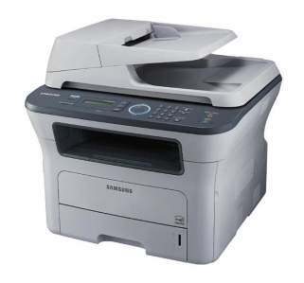
Фотоаппарат | Canon PowerShot F3500 | 23.12.2013 | 000402Д | 4 790,00 | Ленинградская обл., Всеволожский муниципальный район, д.Новое Девяткино,  ул.Школьная, д.2, пом.13Н, 16Н |  | МО «Новодевяткинское сельское поселение» |  | Информационное, компьютерное и телекоммуникационное (икт) оборудование | 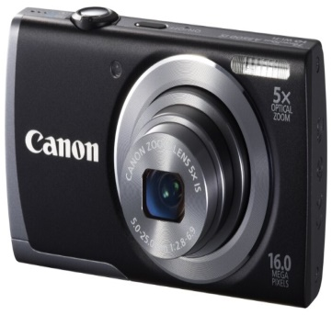
Компьютер | Cel-1.8/1024 Mb | 15.04.2008 | 000465Д | 14 718,69 | Ленинградская обл., Всеволожский муниципальный район, д.Новое Девяткино,  ул.Школьная, д.2, пом.13Н, 16Н |  | МО «Новодевяткинское сельское поселение» |  | Информационное, компьютерное и телекоммуникационное (икт) оборудование
МФУ | Samsung SCX-4824 FN | 26.04.2010 | 000432Д | 7 200,00 | Ленинградская обл., Всеволожский муниципальный район, д.Новое Девяткино,  ул.Школьная, д.2, пом.13Н, 16Н |  | МО «Новодевяткинское сельское поселение» |  | Информационное, компьютерное и телекоммуникационное (икт) оборудование | 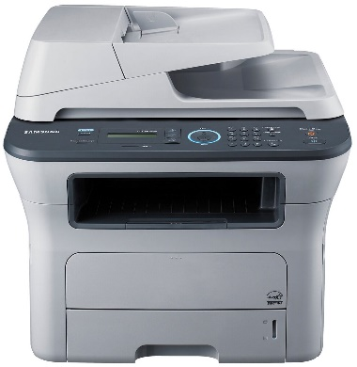
Ноутбук | еMachines eMG640G-P342G32Miks Athlon P340/2G/320/512M | 13.11.2010 | 000478Д | 20 900,00 | Ленинградская обл., Всеволожский муниципальный район, д.Новое Девяткино,  ул.Школьная, д.2, пом.13Н, 16Н |  | МО «Новодевяткинское сельское поселение» |  | Информационное, компьютерное и телекоммуникационное (икт) оборудование | 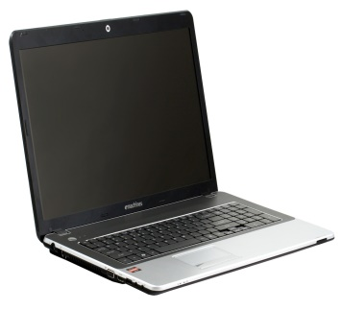
Принтер | HP LJ 1018 | 31.12.2015 | 000398Д | 4 590,00 | Ленинградская обл., Всеволожский муниципальный район, д.Новое Девяткино,  ул.Школьная, д.2, пом.13Н, 16Н |  | МО «Новодевяткинское сельское поселение» |  | Информационное, компьютерное и телекоммуникационное (икт) оборудование | 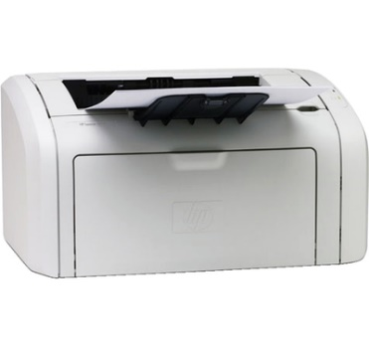
Факс | Панасоник КХ-FC962RU | 15.04.2008 | 000433Д | 7 380,00 | Ленинградская обл., Всеволожский муниципальный район, д.Новое Девяткино,  ул.Школьная, д.2, пом.13Н, 16Н |  | МО «Новодевяткинское сельское поселение» |  | Информационное, компьютерное и телекоммуникационное (икт) оборудование | 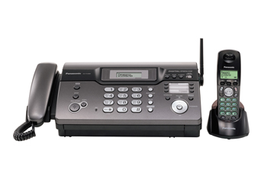
Монитор | Samsung SyncMaster 943N | 10.03.2009 | 000535Д | 6 684,38 | Ленинградская обл., Всеволожский муниципальный район, д.Новое Девяткино,  ул.Школьная, д.2, пом.13Н, 16Н |  | МО «Новодевяткинское сельское поселение» |  | Информационное, компьютерное и телекоммуникационное (икт) оборудование | 